Министерство науки и высшего образования Российской Федерации
Лысьвенский филиал федерального государственного бюджетного образовательного учреждение высшего образования
«Пермский национальный исследовательский политехнический университет»
(ЛФ ПНИПУ)

Факультет высшего образования
Направление 13.03.02 Электроэнергетика и электротехника
Кафедра «Общенаучных дисциплин»

Зав.кафедрой ОНД
___________Е.Н.Хаматнурова
«___» ___________ 20___ г.

ВЫПУСКНАЯ КВАЛИФИКАЦИОННАЯ РАБОТА

На тему « Разработка векторного преобразователя частоты для асинхронного двигателя мощностью до 1 кВт»

Студент ________________________________________________ (А.М. Хасанов)

Состав выпускной квалификационной работы:
1. Пояснительная записка на 58 стр.
2. Графическая часть на 3 листах.

Руководитель выпускной квалификационной работы
__________________________( И.В. Сошин)

Лысьва, 2020

СОДЕРЖАНИЕ

ВВЕДЕНИЕ 3
1. Краткая теория векторных систем управления 6
1.1 Преимущества векторных систем управления 6
1.2 Анализ основных принципов частотного управления асинхронным двигателем 7
1.3 Системы координат 7
1.4 Уравнения равновесия асинхронного двигателя 11
1.5 Структура системы управления 14
2. Микроконтроллерная система управления 16
2.1 Архитектура микроконтроллеров 16
2.2 Особенности архитектуры для управления двигателями 18
2.3 Библиотека «AC induction motor IFOC» фирмы STMicroelectronics 21
2.4 Интерфейс пользователя 32
3. Аппаратная часть преобразователя частоты 33
3.1 Измерение напряжения звена постоянного тока 33
3.2 Измерение тока статора 37
3.3 Измерение температуры радиатора силовых ключей 42
3.4 Измерение скорости вращения ротора двигателя 47
3.5 Силовая часть преобразователя частоты 47
3.6 Драйвер силовых транзисторов 49
3.7 Блок управления преобразователя 52
ЗАКЛЮЧЕНИЕ 54
СПИСОК ИСПОЛЬЗОВАННЫХ ИСТОЧНИКОВ 56

ВВЕДЕНИЕ

В последнее время многие отрасли промышленности, а также электротранспорта отдают всё большее предпочтение электрическим приводам переменного тока в широком диапазоне мощностей. Это объясняется тем, что асинхронные двигатели с короткозамкнутым ротором, а также синхронные двигатели, которые используются в качестве электромеханических преобразователей энергии в электроприводе переменного тока, обладают большей надёжностью по сравнению с двигателями постоянного тока. Важным преимуществом асинхронного двигателя является отсутствие у него коллекторного узла, что позволяет использовать его во взрывоопасных средах. По таким характеристикам как диапазон регулирования, быстродействие, точность электропривод переменного тока находится на одном уровне с электроприводом постоянного тока.
Среди систем управления электроприводов переменного тока самой качественной является система частотного управления, в которой выделяют скалярный и векторные методы управления. Само понятие скалярное управление появилось лишь после изобретения векторного управления, а сам метод просто назывался частотным.
При скалярном методе управления на двигатель от преобразователя подается напряжение заданной частоты, но не регулируется значение токов фаз. Данный метод можно считать базовым, который реализован во всех современных преобразователях.
В основу векторного управления была положена, разработанная в 70-х годах двадцатого века Ф.Блашке, система «Transvector». В данной системе вычисляется положение потокосцепление ротора, а также регулируются две составляющие тока статора: одна для поддержания потокосцепления ротора, а вторая для создания момента. Здесь можно заметить схожесть асинхронного двигателя с двигателем постоянного тока и применяя методы подчиненного регулирования создать контур регулирования момента и контур регулирования скорости.
Основной этап развития производства преобразователей частоты приходится на начало двадцать первого века. Это связано с появлением новой элементной базы в силовой электронике, а именно IGBT (Insulated Gate Bipolar Transistor — биполярный транзистор с изолированным затвором) транзисторов и модулей на их основе, используемых для построения инвертора напряжения. А также с появлением производительных однокристальных микроконтроллеров на ядре ARM, реализующих алгоритм работы преобразователя и имеющих в своей периферии модули, необходимые для работы.
Надо отметить, что производство микроконтроллеров с ядром ARM освоено и отечественным предприятием АО «НИИЭТ», находящемся в Воронеже. Где в 2016 г. была выпущена опытная партия микроконтроллеров К1921ВК01Т типа «Motor control» (управление двигателем) [1].
Однако в данной работе будет использован микроконтроллер типа STM32F103C8T6 из семейства Cortex-M3 фирмы STMicroelectronics, так как изучение данного семейства микроконтроллеров начато автором задолго до появления отечественных разработок.
Поскольку алгоритмы работы серийно выпускаемых преобразователей являются закрытыми, то данная работа является актуальной, так как позволяет раскрыть потенциал более эффективного управления асинхронными двигателями.
Целью данной работы является разработка проекта преобразователя частоты для асинхронного двигателя с векторной системой, реализующей полеориентированный принцип управления. В англоязычной литературе за данным принципом закреплена аббревиатура FOC (field orient control - полеориентированное управление). Проект основан на библиотеке программ, разработанной фирмой STMicroelectronics для микроконтроллеров семейства Cortex-M3.

Для достижения цели работы необходимо решить следующие задачи:
- разработать электрическую принципиальную схему преобразователя, включающую следующие элементы:
1) инвертор напряжения;
2) управляющий микроконтроллер;
3) узел измерения напряжения звена постоянного тока;
4) узел измерения тока, потребляемого электрическим двигателем;
5) узел измерения температуры радиатора силовых ключей инвертора напряжения;
6) органы управления и индикации;
- модифицировать программу микроконтроллера под разработанную принципиальную схему.

1. Краткая теория векторных систем управления
В данной главе рассмотрены преимущества векторных систем, основные законы частотного управления асинхронными двигателями, выполнено сравнение механических характеристик двигателя при различных законах управления.
Так же рассмотрена структурная схема векторной системы управления с поддержанием постоянства потокосцепления ротора.

1.1 Преимущества векторных систем управления
Векторное управление в электроприводах с асинхронными двигателями применяется в приводах главного движения и подач металлорежущих станков, в задачах, связанных с регулированием натяжения материала, а также в сервоприводах, где происходит быстрая смена положения. То есть в приложениях, предъявляющих повышенные требования к динамическим характеристикам привода, а также когда регулируемой координатой является момент.
В [2] приведена сравнительная характеристика качественных параметров частотных преобразователей типа ACS600 фирмы ABB, которая представлена в таблице 1.
Таблица 1- Качественные параметры систем
Как видно из данных таблицы 1 все преимущества за векторной системой управления.

1.2 Анализ основных принципов частотного управления асинхронным двигателем
Существуют следующие основные методы частотного управления асинхронным электродвигателем:
- постоянство отношения напряжения статора и частоты: u_{s}/f= const;
- постоянство потокосцепления статора: ψ_{s} = const;
- постоянство потокосцепления основного магнитного потока: ψ_{µ} = =const;
- постоянство потокосцепления ротора: ψ_{r} = const.
Механические характеристики этих способов управления в относительных единицах приведены на рисунке 1.1 [3].
Как видно из рисунка 1.1 при поддержании, какого либо потокосцепления постоянным, можно получить улучшенные механические характеристики, увеличивается перегрузочная способность двигателя. А при постоянном потокосцеплении ротора механическая характеристика становится более жесткой, напоминающей характеристику двигателя постоянного тока с независимым возбуждением.

1.3 Системы координат
Рассмотрим системы координат, которые используются в теории векторного управления асинхронным двигателем.
Первая система координат – это неподвижная трёхфазная система координат, в которой имеется три оси, сдвинутые на 120˚ и пересекающиеся в начале координат (рисунок 1.2). Принято считать, что оси системы совпадают с электрическими осями обмоток статора.
Здесь вводится понятие обобщённого вектора – это вектор, проекции которого на оси A,B,C в любой момент времени равны мгновенным значениям представляемых этим вектором фазных величин. На рисунке показан обобщенный вектор тока статора $\vec{I_{S}}$. Обобщенным вектором можно выразить также потокосцепления и фазные напряжения.
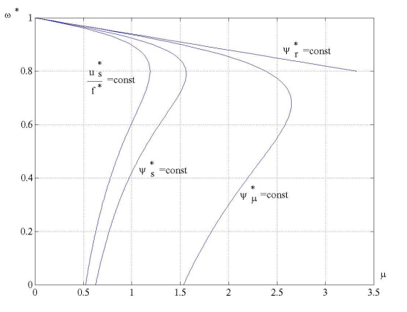
Рисунок 1.1 – Механические характеристики асинхронного двигателя

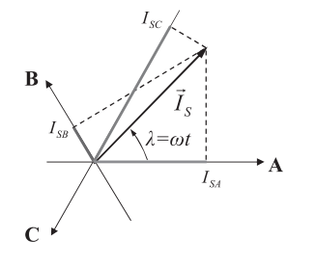
Рисунок 1.2 – Трехфазная неподвижная система координат

Тогда проекции обобщенного вектора тока статора $\vec{I_{S}}$:

$\left\{\begin{aligned}I_{SA}=I_{S}\cos{ωt} \\ I_{SB}=I_{S}cos{(ωt-120°)} \\ I_{SC}=I_{S}cos{(ωt-240°)}\end{aligned} (1.1)\right.$

Следующая система координат – прямоугольная Декартова система или двухфазная система (рисунок 1.3).
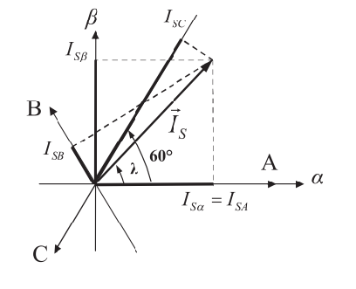
Рисунок 1.3 – Двухфазная система координат
Данная система появилась из теории обобщенной двухфазной электрической машины. Обозначим оси системы, как α и β. Ось α удобно совместить с осью A трёхфазной системы.
Преобразование проекций тока статора $\vec{I_{S}}$ на оси A,B,C в проекции на оси α и β выглядит следующим образом [4]:

$$\left\{\begin{aligned}I_{Sα}=I_{SA} \\ I_{Sβ}=\frac{1}{\sqrt{3}}I_{SA}+\frac{2}{\sqrt{3}}I_{SB}\end{aligned}\right. (1.2)$$

Такое преобразование называется прямым преобразованием Кларк.
Обратное преобразование проекций из системы координат αβ в проекции системы ABC выглядит так [4]:

$$\left\{\begin{aligned}I_{SA}=I_{Sα} \\ I_{SB}=\frac{\sqrt{3}}{2}I_{Sβ}-\frac{1}{2}I_{Sα} \\ I_{SC}=-\frac{1}{2}I_{Sα}-\frac{\sqrt{3}}{2}I_{Sβ}\end{aligned} (1.3)\right.$$

И третья система координат – вращающаяся Декартова система с осями dq, начало координат, которой совпадает с началом координат неподвижных систем (рисунок 1.4). Сама система вращается вокруг начала координат с произвольной скоростью ω_{k}.
На рисунке 1.4 показан вектор $\vec{A}$, под которым подразумевается вектор любой электрической величины. Как правило, оси dq связаны с ротором двигателя.

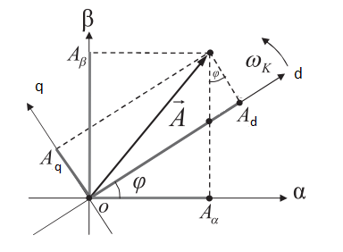
Рисунок 1.4 – Вращающаяся система координат dq

Переход из системы координат αβ в систему координат dq для вектора $\vec{A}$ выглядит следующим образом:
$\left\{\begin{aligned}A_{d}=A_{β}\sin{φ+A_{α}\cos{φ}} \\ A_{q}=A_{β}\cos{φ}-A_{α}\sin{φ}\end{aligned}\right.$ (1.4)

Такое преобразование называют прямым преобразованием Парка.
Соответственно обратное преобразование Парка выглядит так:

$$\left\{\begin{aligned}A_{α}=A_{d}\cos{φ-A_{q}\sin{φ}} \\ A_{β}=A_{d}\sin{φ}+A_{q}\cos{φ}\end{aligned} \right.(1.5)$$

Как известно, векторные системы управления строятся именно во вращающейся системе координат dq.

1.4 Уравнения равновесия асинхронного двигателя
Рассмотрим уравнения электрического равновесия асинхронного двигателя, когда ось d имеет одинаковое направление с потокосцеплением ротора:

$$\left\{\begin{aligned}u_{sd}=i_{sd}R_{s}+\frac{{dψ}_{sd}}{dt}-ω_{k}ψ_{sq} \\ u_{sq}=i_{sq}R_{s}+\frac{{dψ}_{sq}}{dt}+ω_{k}ψ_{sd} \\ u_{rd}=i_{rd}R_{r}+\frac{dψ_{rd}}{dt}-\left(ω_{k}-ω\right)ψ_{rq} \\ u_{rq}=i_{rq}R_{r}+\frac{dψ_{rq}}{dt}+\left(ω_{k}-ω\right)ψ_{rd}\end{aligned} (1.6)\right.$$

где $u_{sd},u_{sq}, u_{rd}, u_{rq}$ – проекции векторов напряжений статора и ротора на оси d, q соответственно;
$i_{sd}, i_{sq}, i_{rd}, i_{rq}$ - проекции векторов тока статора и ротора на оси d, q соответственно;
R_{s}, R_{r} – активные сопротивления обмоток статора и ротора соответственно;
$ψ_{sd}, ψ_{sq},{ ψ}_{rd},ψ_{rq}$- проекции векторов потокосцеплений статора и ротора на оси d, q соответственно.
Поскольку двигатель имеет короткозамкнутую обмотку ротора, то $u_{rd}=0$ и $u_{rq}=0$, тогда система уравнений (1.6) запишется в виде:

$$\left\{\begin{aligned}u_{sd}=i_{sd}R_{s}+\frac{{dψ}_{sd}}{dt}-ω_{k}ψ_{sq} \\ u_{sq}=i_{sq}R_{s}+\frac{{dψ}_{sq}}{dt}+ω_{k}ψ_{sd} \\ 0=i_{rd}R_{r}+\frac{dψ_{rd}}{dt}-\left(ω_{k}-ω\right)ψ_{rq} \\ 0=i_{rq}R_{r}+\frac{dψ_{rq}}{dt}+\left(ω_{k}-ω\right)ψ_{rd}\end{aligned} (1.7)\right.$$

Далее, поскольку система управления поддерживает потокосцепление ротора на постоянном значении, а оси dq сориентированы по вектору потокосцепления ротора, то $\frac{dψ_{rd}}{dt}=0$, $\frac{dψ_{rq}}{dt}=0$ и $ψ_{rq}=0$. Тогда систему уравнений (1.7) можно представить в виде:

$$\left\{\begin{aligned}u_{sd}=i_{sd}R_{s}+\frac{{dψ}_{sd}}{dt}-ω_{k}ψ_{sq} \\ u_{sq}=i_{sq}R_{s}+\frac{{dψ}_{sq}}{dt}+ω_{k}ψ_{sd} \\ 0=i_{rd}R_{r} \\ 0=i_{rq}R_{r}+\left(ω_{k}-ω\right)ψ_{rd}\end{aligned} (1.8)\right.$$

Из третьего уравнения системы (1.8) можно увидеть $i_{rd}=0$.
Рассмотрим систему уравнений равновесия потокосцеплений в асинхронном двигателе:

$$\left\{\begin{aligned}ψ_{sd}=L_{s}i_{sd}+L_{m}i_{rd} \\ ψ_{sq}=L_{s}i_{sq}+L_{m}i_{rq} \\ ψ_{rd}=L_{m}i_{sd}+L_{r}i_{rd} \\ ψ_{rq}=L_{m}i_{sq}+L_{r}i_{rq}\end{aligned}\right. (1.9)$$

где $L_{s}, L_{r}, L_{m}-$индуктивности обмоток статора, ротора, главной намагничивающей цепи соответственно.
С учетом изложенного выше уравнения для ротора из (1.9) преобразуются к виду:

$$\left\{\begin{aligned}ψ_{rd}=L_{m}i_{sd} \\ L_{m}i_{sq}=-L_{r}i_{rq}\end{aligned}\right. (1.10)$$

Уравнение электромагнитного момента для асинхронного двигателя выглядит следующим образом:

$$M=-ψ_{rd}i_{rq}+ψ_{rq}i_{rd} (1.11)$$

Выразив ток $i_{rq}$ из четвертого уравнения системы (1.8) и выполнив преобразования, получим уравнение механической характеристики асинхронного двигателя при поддержании постоянного потокосцепления ротора:

$$M=\frac{ψ_{rd}^{2}}{R_{r}}\left(ω_{K}-ω\right) (1.12)$$

График механической характеристики по (1.12) представляет собой прямую линию, что подтверждает результат, представленный на рисунке 1.2.
Выразив ток ротора $i_{rq}$, через ток статора $i_{sq}$ по второму уравнению системы (1.10) и вспомнив, что $i_{rd}=0$ по третьему уравнению системы (1.8), выражение (1.11) будет следующего вида:

$$M=-ψ_{rd}i_{rq}=-ψ_{rd}\left(-\frac{L_{m}}{L_{r}}i_{sq}\right)=\frac{L_{m}}{L_{r}}ψ_{rd}i_{sq}= =\frac{{L_{m}}^{2}}{L_{r}}i_{sd}i_{sq} (1.13)$$

Из полученного выражения (1.13) можно сделать вывод о том, что для управления потокосцеплением ротора необходимо регулировать составляющую тока статора $i_{sd}$, а для управления моментом двигателя – составляющую $i_{sq}$.

1.5 Структура системы управления
Структурная схема системы управления приведена на рисунке 1.5.
Как видно из рисунка 1.5 в системе раздельно регулируется ток статора по оси d, который является потокообразующим и ток статора по оси q – который отвечает за момент. Оба регулятора являются регулятором типа ПИ (пропорционально – интегральным). Регулятор по оси d используется для ускорения протекания переходных процессов перемагничивания.
С выходов регуляторов задание поступает на блок координатных преобразований БКП 1 (рисунок 1.5), который на основании информации об угловом положении ориентированной системы формирует управляющее воздействие на источник напряжений для двигателя – инвертор.
Измеренные токи в фазах двигателя после фазовых и координатных преобразований поступают на вход обратной связи регуляторов.
Вся структура системы управления в современных преобразователях частоты реализуется в микроконтроллерах.

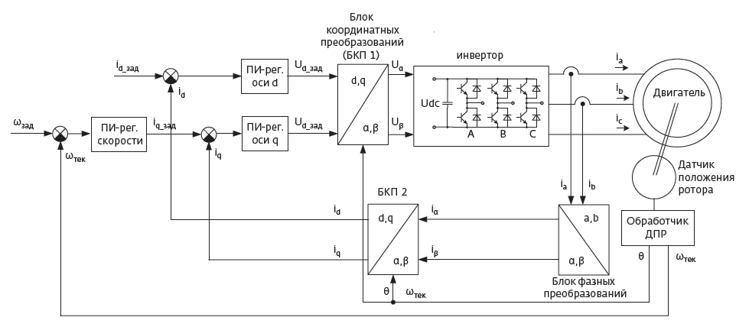

Рисунок 1.5 – Структурная схема системы управления

2. Микроконтроллерная система управления
В этой главе рассмотрена архитектура микроконтроллера STM32F103C8T6, используемого в управлении преобразователем частоты, а также функциональные модули микроконтроллера, необходимые для работы систем управления двигателями.
Так же рассмотрены основные возможности библиотеки «AC induction motor IFOC» фирмы STMicroelectronics.

2.1 Архитектура микроконтроллеров
Как было сказано ранее, в проекте в качестве управляющего микроконтроллера использован 32-разрядный STM32F103C8T6 фирмы STMicroelectronics. Данный микроконтроллер принадлежит к семейству Cortex-M3, микропроцессорное ядро которого выполнено по архитектуре ARM, и обладает следующими возможностями [5]:
- объём энергонезависимой флэш-памяти программ - 64 кбайт;
- объём оперативной памяти данных - 20 кбайт;
- тактовая частота процессорного ядра - до 72 МГц;
- напряжение питания находится в диапазоне от 2 до 3,6 В;
- количество линий ввода/вывода - 26;
- два двенадцатиразрядных аналого-цифровых преобразователя;
- цифро-аналоговый преобразователь;
- коммуникационные интерфейсы:
1) SPI (Serial Peripheral Interface - последовательный периферийный интерфейс );
2) USART (Universal Asynchronous Receiver/Transmitter - универсальный асинхронный приемник/передатчик);
3) I2C (Inter-Integrated Circuit - последовательная шина обмена данными между интегральными схемами);
4) CAN (Controller Area Network - сеть контроллеров);
5) USB (Universal Serial Bus - универсальная последовательная шина);
- таймеры общего и расширенного назначения;
- технология DMA (Direct Memory Access - прямой доступ к памяти) позволяет блокам периферии обмениваться между собой данными без привлечения к этому ядра микроконтроллера;
- система прерываний.
Общая структурная схема микроконтроллеров семейства Cortex-M3 приведена на рисунке 2.1 [6]. В зависимости от типа микроконтроллера некоторые периферийные блоки могут присутствовать в меньшем объёме или отсутствовать вовсе.
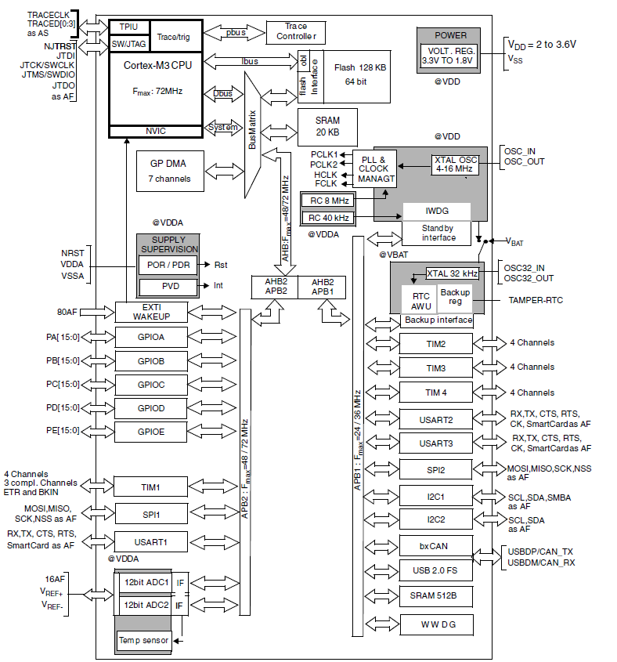
Рисунок 2.1 - Структурная схема микроконтроллера
Как видно из рисунка 2.1, микроконтроллер выполнен по Гарвардской архитектуре с раздельными шинами данных DBus (Data Bus - шина данных) и команд IBus (Instruction Bus - шина команд). Через системную шину System ядру обеспечивается доступ к оперативной памяти, а также к периферийным устройствам по шинам APB (Advanced Peripheral Busses - расширенные периферийные шины) и AHB (Advanced High-performance Busses - расширенные высокопроизводительные шины).
В качестве источника тактовой частоты в микроконтроллере могут выступать:
- встроенные генераторы на частоты 8 МГц и 32768 Гц;
- внешние источники тактовой частоты;
- встроенные генераторы с внешними частотозадающими элементами.
Необходимое значение тактовой частоты ядра, а также периферийных модулей, получается путём деления или умножения частоты генератора тактов.

2.2 Особенности архитектуры для управления двигателями
При работе микроконтроллера в управлении двигателем используются следующие его периферийные модули:
- модуль аналого-цифрового преобразователя (ADC1, ADC2 на рисунке 2.1);
- модуль таймера-счетчика с расширенными функциями (TIM1 на рисунке 2.1);
- модуль таймера-счетчика с функциями общего назначения (TIM2- TIM4 на рисунке 2.1).
Структурная схема модуля аналого-цифрового преобразователя представлена на рисунке 2.2. Всего АЦП микроконтроллера имеет 18 входных каналов, 16 из которых могут подключаться к внешним выводам микроконтроллера, а 2 канала используются исключительно внутри. Все каналы мультиплексируются на один вход АЦП. Это значит, что в данный момент времени обрабатывается сигнал лишь с одного входа. В данном проекте АЦП используется для измерения температуры радиатора силовых ключей, напряжения звена постоянного тока и тока статора двигателя.

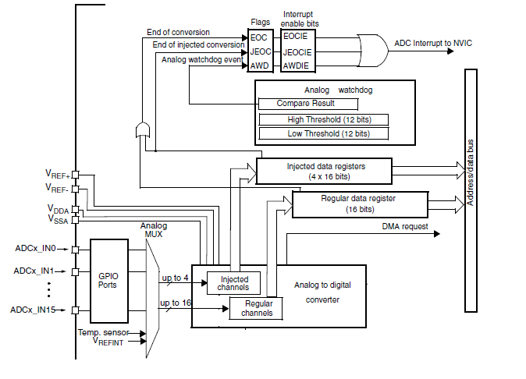
Рисунок 2.2 – Модуль аналого-цифрового преобразователя

Модули таймеров-счётчиков в микроконтроллере также функционально насыщены. Они являются 16-разрядными и могут выполнять следующие функции:
- измерение длительности, подсчёт внешних событий;
- генерирование выходных импульсов.
Структурная схема таймера-счетчика с расширенными функциями приведена на рисунке 2.3.
У таймера-счётчика с расширенными функциями есть три пары комплементарных выходов (TIMx_CH1- TIMx_CH1N, TIMx_CH2- TIMx_CH2N, TIMx_CH3- TIMx_CH3N на рисунке ), на которых формируются импульсы с широтно-импульсной модуляцией, используемые для управления шестью силовыми ключами инвертора.
Для того, чтобы избежать сквозного тока в стойке инвертора напряжения (это явление, когда один из ключей в стойке ещё не перешёл в закрытое состояния, но уже открывается второй ключ) в таймере есть регистры, отвечающие за генерацию так называемого «мёртвого времени» (DTG - Death Time Generation на рисунке 2.3).
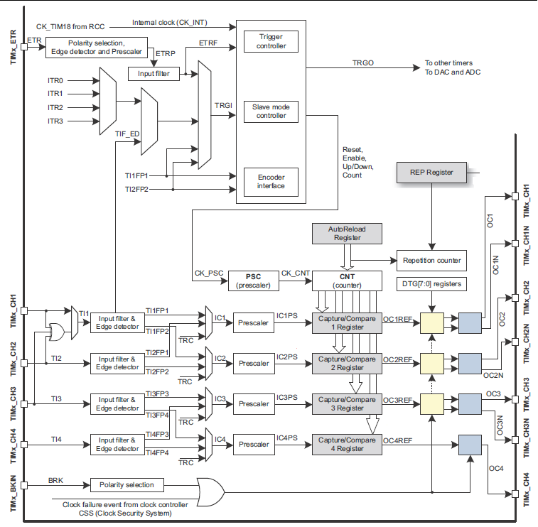
Рисунок 2.3 – Модуль расширенного таймера - счетчика

Так же необходимо отметить наличие входа экстренного останова (TIMxBKIN на рисунке 2.3), воздействие на который мгновенно переводит выходы TIMx_CH1-TIMx_CH1N, TIMx_CH2-TIMx_CH2N, TIMx_CH3- TIMx_CH3N в предварительно заданное состояние или же к выключению инвертора. В данном проекте с использованием этого входа реализована максимально-токовая защита.
Таймер-счётчик общего назначения отличается от расширенного отсутствием выходов для управления трёхфазным инвертором. Один из его режимов работы - это обслуживание сигналов с инкрементального энкодера, который используется для определения положения ротора двигателя и в контуре обратной связи по скорости.

2.3 Библиотека «AC induction motor IFOC» фирмы STMicroelectronics
Библиотека позволяет реализовать следующие режимы работы [7]:
- управление скоростью вращения асинхронного двигателя в замкнутой системе (рисунок 2.4);
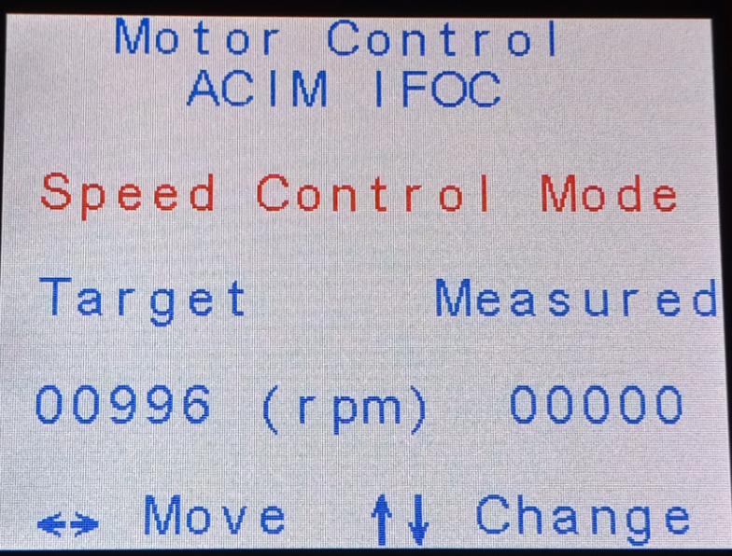
Рисунок 2.4 – Режим управления скоростью

- управление моментом асинхронного двигателя (рисунок 2.5);
- настройка составляющих ПИ-регуляторов скорости, момента, потока (рисунки 2.6 – 2.8 соответственно);
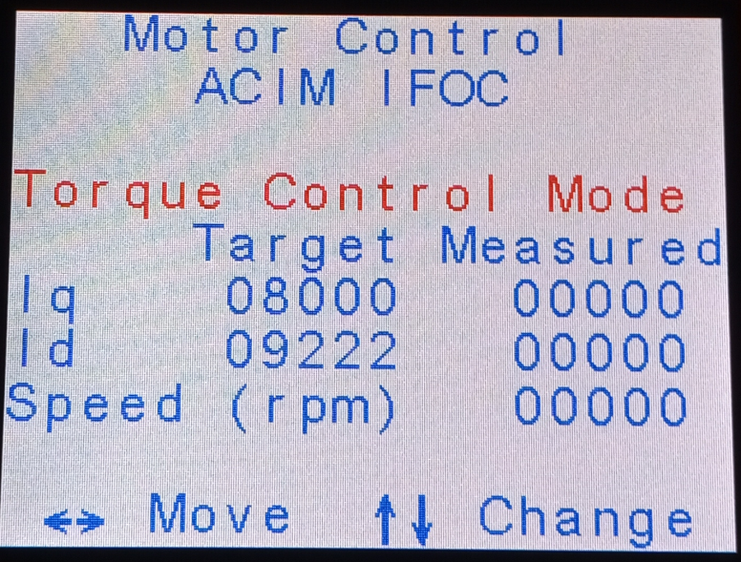
Рисунок 2.5 – Режим управления моментом

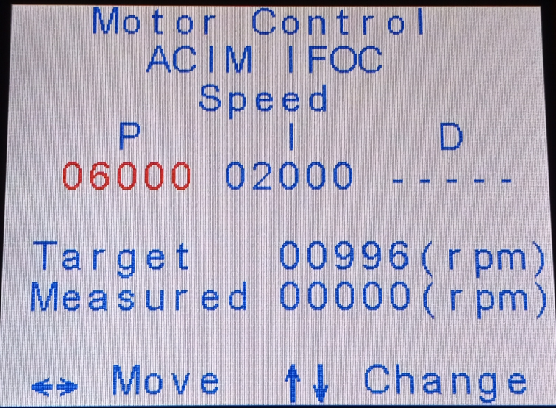
Рисунок 2.6 – Коэффициенты ПИ-регулятора скорости

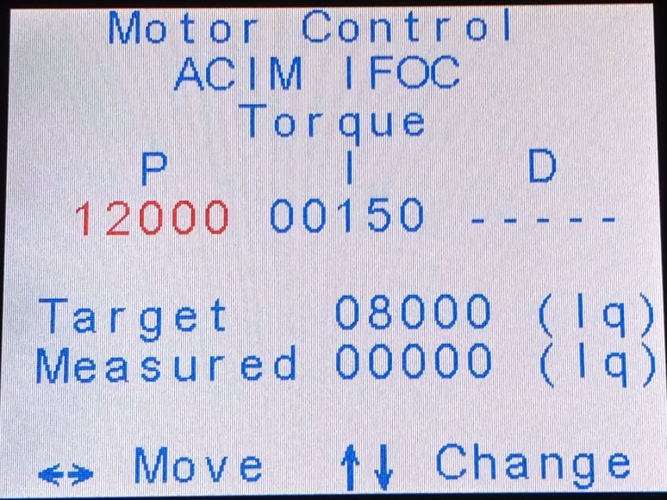
Рисунок 2.7 – Коэффициенты ПИ-регулятора момента
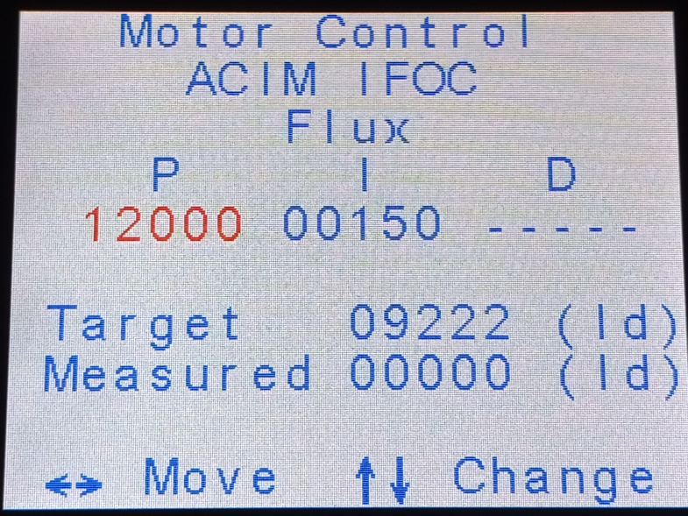
Рисунок 2.8 – Коэффициенты ПИ-регулятора потока

- контроль напряжения звена постоянного тока, температуры силовых ключей (рисунок 2.9);
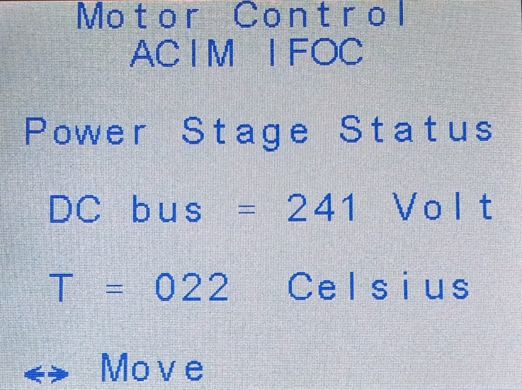
Рисунок 2.9 – Контроль напряжения и температуры

В библиотеке реализованы следующие защитные функции:
- защита от низкого или высокого напряжения в звене постоянного тока (рисунки 2.10 – 2.11 соответственно);
- защита от перегрева радиатора силовых ключей (рисунок 2.12);
- защита от перегрузки по току (рисунок 2.13);
- защита при отсутствии сигнала обратной связи по скорости (рисунок 2.14).

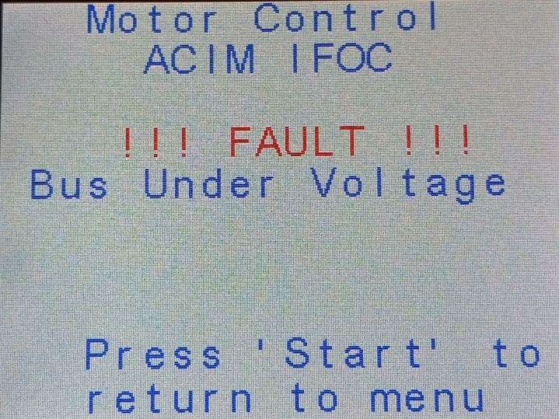
Рисунок 2.10 – Ошибка при низком напряжении

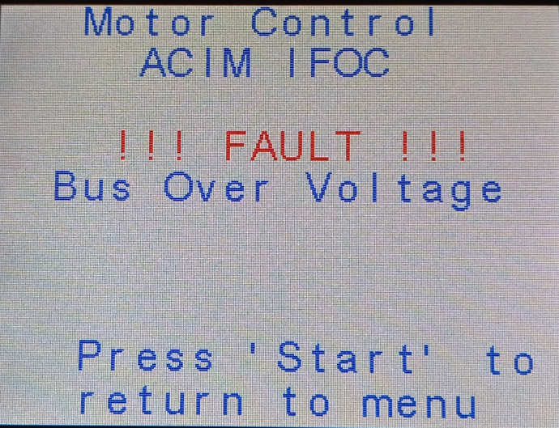
Рисунок 2.11 – Ошибка при высоком напряжении

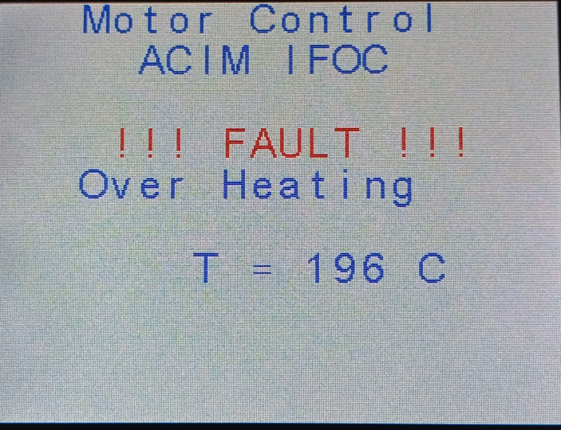
Рисунок 2.12 – Ошибка при перегреве радиатора

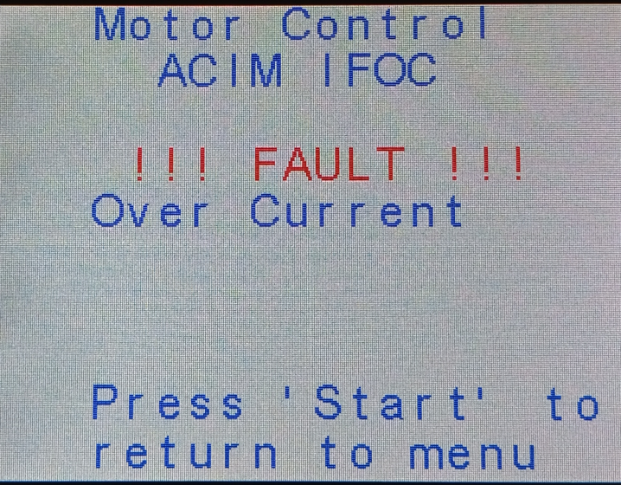
Рисунок 2.13 – Ошибка при превышении тока

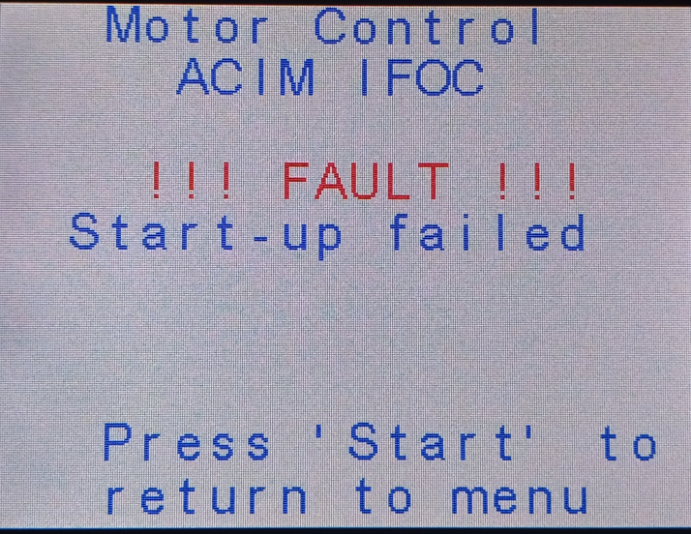
Рисунок 2.14 – Ошибка запуска

При срабатывании какой-либо из защит преобразователь переходит в состояние, когда с силовых ключей снимаются импульсы управления. После устранения причины ошибки для возращения в рабочие режимы необходимо нажать кнопку «Старт».
Цифровые значения, кроме напряжения, температуры, скорости вращения ротора, приведены в относительных единицах.
Структура программы библиотеки при работе с ней в интегрированной среде разработки IAR Embedded Workbench IDE - ARM представлена на рисунке 2.15.
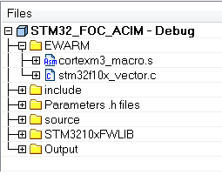
Рисунок 2.15 - Структура программы библиотеки

Рассмотрим содержимое некоторых директорий.
Директория «STM3210xFWLIB», содержимое которой представлено на рисунке 2.16, предназначена для работы с регистрами периферийных модулей микроконтроллера на языке высокого уровня, когда шестнадцатеричным значениям регистров сопоставляются именованные константы, а также описаны функции для работы с модулями.
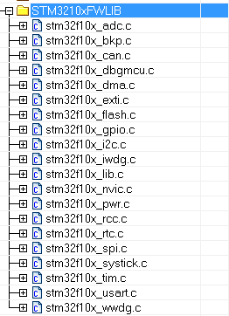
Рисунок 2.16 - Содержимое директории «STM3210xFWLIB»
В директории «Source» содержатся файлы, непосредственно описывающие работу преобразователя (рисунок 2.17).
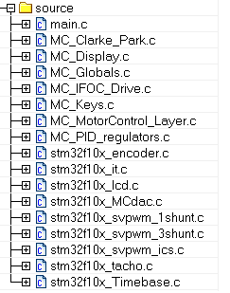
Рисунок 2.17 - Основные файлы библиотеки

В директории «Parameters .h files» содержатся файлы для конфигурирования преобразователя (рисунок 2.18).
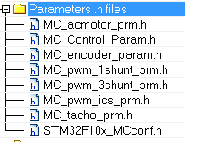
Рисунок 2.18 - Файлы конфигурации

Первый файл на рисунке 2.18 - «MC_acmotor_prm.h» содержит в себе параметры двигателя, а именно:
- постоянную времени роторной цепи в микросекундах;
- число пар полюсов;
- номинальную частоту вращения ротора, Гц;
- ток намагничивания;
- номинальный момент.
Для экспериментального запуска будет использован двигатель типа 4АА50А4У3, имеющий следующие технические характеристики [8]:
- синхронная частота вращения, об/мин - 1500;
- номинальная частота вращения ротора, об/мин - 1350;
- номинальная частота напряжения статора, Гц - 50;
- число пар полюсов - 2;
- номинальная мощность на валу P_{2ном}., кВт - 0,06;
- номинальное фазное напряжение обмотки статора, В - 220;
- номинальный фазный ток обмотки статора, А - 0,47;
- главное индуктивное сопротивление X_{μ}, о.е. - 1,2;
- приведенное к обмотке статора активное сопротивление обмотки ротора в номинальном режиме R”₂, о.е. - 0,22;
- приведенное к обмотке статора индуктивное сопротивление рассеяния обмотки ротора в номинальном режиме X”₂, о.е. - 0,17.
Постоянная времени цепи ротора:

$$τ_{r}=\frac{L_{2}}{R_{2}^{'}}=\frac{L_{μ}+L_{l2}}{R_{2}^{'}}, c (2.1)$$

где $L_{μ}$ - индуктивность цепи намагничивания, Гн;
L_{l2} - индуктивность рассеяния обмотки ротора, Гн.

$$L_{μ}=\frac{Xμ}{2πf_{н}}∙\frac{U_{н}}{\sqrt{3}I_{н}} (2.2)$$
$$L_{l2}=\frac{X_{2}^{"}}{2πf_{н}}∙\frac{U_{н}}{\sqrt{3}I_{н}} (2.3)$$
$$R_{2}^{'}=R_{2}^{"}\frac{U_{н}}{\sqrt{3}I_{н}} \left(2.4\right)$$

Подставляя (2.2) - (2.4) в (2.1) и упрощая полученное:

$$τ_{r}=\frac{1}{2πf_{н}R_{2}^{"}}\left(Xμ+X_{2}^{"}\right)=$$
$$=\frac{1}{2∙3,14∙50∙0,22}∙\left(1,2+0,17\right)=19832 мкс (2.5)$$

Номинальный ток намагничивания двигателя:

$$I_{μн}=I_{1н}∙\left(\sin{φ_{н}-\frac{s_{н}}{s_{к}}}\cos{φ_{н}}\right)= =0,47∙\left(0,8-\frac{0,081}{0,585}∙0,6\right)=0,33 А (2.6)$$

где $s_{н}=0,081; s_{к}=0,585$ - номинальное и критическое скольжение двигателя соответственно.
Номинальный ток намагничивания двигателя требуется представить в относительном формате q1.15 [7]:

$$\frac{I_{μн}}{I_{max}}∙2^{15}=\frac{0,33}{5}∙32768=2163 (2.7)$$

где $I_{max}$=5 А - верхнее значение измерителя тока статора.
Номинальный момент двигателя в формате q1.15 [7]:

$$\frac{M_{ном}}{M_{max}}∙2^{15}=\frac{1}{2,2}∙32768=14894 (2.8)$$

где $\frac{M_{ном}}{M_{max}}$ = 2,2 - перегрузочная способность двигателя.
Полученные значения сохранены в файле «MC_acmotor_prm.h» (рисунок 2.19).
В файле конфигурации энкодера «MC_encoder_param.h» необходимо:
- подключить энкодер к таймеру-счетчику 2 (рисунок 2.20);
- задать передаточное число энкодера 600 имп./об. - (рисунок 2.21).

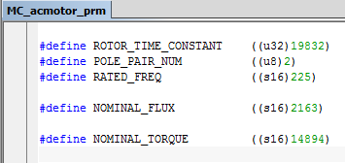
Рисунок 2.19 - Конфигурация «MC_acmotor_prm.h»

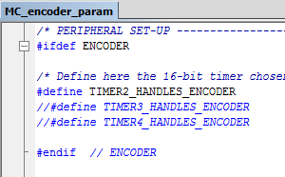
Рисунок 2.21 - Конфигурация «MC_encoder_param.h»

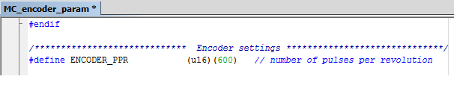
Рисунок 2.21 - Задание передаточного числа энкодера

В файле конфигурации «MC_Control_Param.h» необходимо задать значения переменных, при которых активируются защиты от пониженного или повышенного напряжений звена постоянного тока, превышении температуры радиатора силовых ключей.
Зададим следующие значения:
- повышенное напряжение звена постоянного тока - 390 В;
- пониженное напряжение звена постоянного тока - 193 В;
- температура радиатора - 85 ˚С.
Соответствующие этим значениям переменные рассчитаны по (3.6) и (3.17), полученные значения занесены в файл «MC_Control_Param.h» (рисунок 2.22).
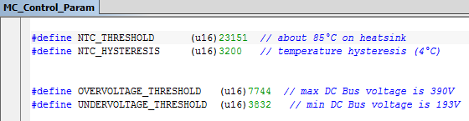
Рисунок 2.22 - Конфигурация «MC_Control_Param.h»

В файле проекта «MC_pwm_1shunt_prm.h» определены порты микроконтроллера к которым подключены выходы:
- узла измерения тока статора;
- узла измерения напряжения звена постоянного тока;
- узла измерения температуры радиатора.
Подключения соответствуют электрической принципиальной схеме разрабатываемого проекта. Конфигурация приведена на рисунке 2.23.
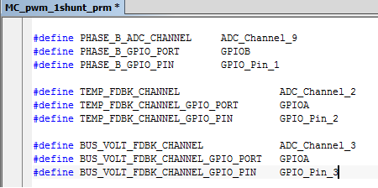
Рисунок 2.23 -- Конфигурация «MC_pwm_1shunt_prm.h»

После компиляции проекта полученный файл в формате «INTEL Hex» загружается в память микроконтроллера с помощью программатора ST-Link.

2.4 Интерфейс пользователя
Интерфейс пользователя преобразователя частоты состоит из:
- дисплея;
- кнопок управления: «Старт/Стоп», «Влево», «Вправо», «Вверх», «Вниз».
Кнопка «Старт/Стоп» используется для:
- запуска или останова двигателя;
- выхода из режима аварийных сообщений, после устранения причины аварии;
- выбора режима работы.
Кнопки «Влево», «Вправо» используются для:
- переключения между параметрами;
- переключения между окнами параметров регуляторов, состояния преобразователя (напряжение звена постоянного тока, температура радиатора).
Кнопки «Вверх», «Вниз», используются для:
- переключения между режимами «Управление скоростью» и «Управление моментом»;
- задания значения параметров.

3. Аппаратная часть преобразователя частоты
В данной главе разработаны узлы преобразователя, необходимые для получения информации о таких параметрах как:
- напряжение звена постоянного тока;
- ток обмоток статора двигателя;
- температура радиатора силовых ключей;
- скорость вращения ротора двигателя.
Также рассмотрены элементы инвертора напряжения и драйвер силовых транзисторов.

3.1 Измерение напряжения звена постоянного тока
Узел измерения величины напряжения на шине постоянного тока решено выполнить на микросхеме HCPL-7840 фирмы Avago Technologies. Она представляет собой оптико-изолированный усилитель напряжения, основанный на дельта-сигма аналого-цифровом преобразователе специально разработанный для применения в преобразовательной технике.
По данным производителя микросхемы HCPL-7840 [9] она предназначена для измерения тока. Рекомендуемая схема включения микросхемы из [9] приведена на рисунке 3.1.
Как видно из рисунка 3.1 и следует из описания [9], фактически производится измерение величины падения напряжения, создаваемого протекающим через шунт R_{sense} измеряемым током.
Номинальное входное напряжение для микросхемы HCPL-7840 в соответствии с параметрами, приведёнными в [9], составляет 200 мВ. Таким образом необходимо, например, с помощью резистивного делителя напряжения привести максимальное напряжение на шине постоянного тока к значению 200 мВ.

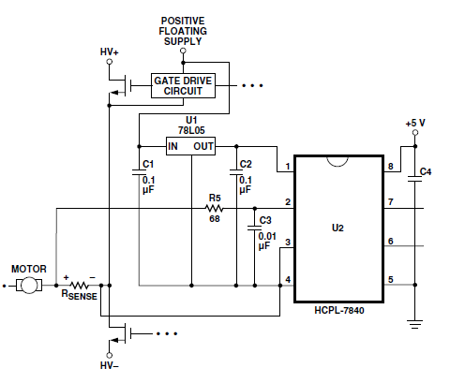
Рисунок 3.1 - Рекомендуемая схема включения HCPL-7840

Предлагаемая схема включения приведена на рисунке 3.2. В ней делитель напряжения выполнен на резисторах R1, R2.

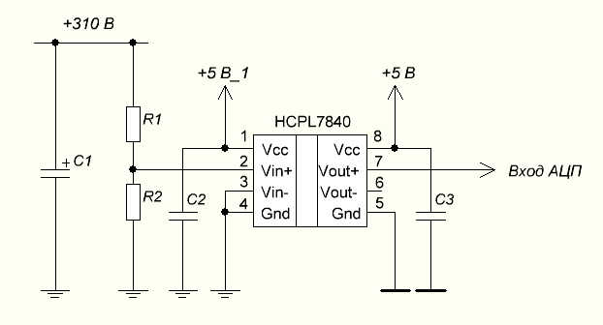
Рисунок 3.2 - Схема измерения выпрямленного напряжения

Для определения величин сопротивлений резисторов делителя напряжения необходимо задаться верхним значением измеряемого постоянного напряжения.
В соответствии с ГОСТ 29322 [10] наибольшее значение напряжения в сети переменного тока частотой 50 Гц и номинальным напряжением 230 В не должно превышать 253 В.
Выпрямитель напряжения звена постоянного тока выполнен по двухполупериодной мостовой схеме. Таким образом, максимальное значение постоянного напряжения составит:

$$U_{DC_MAX}=253∙\sqrt{2}=357,8 В (3.1)$$

Округлим полученное значение до величины 400 В, которое и будет верхним значением измеряемого напряжения на шине постоянного напряжения.
Для делителя напряжения примем следующие стандартные значения сопротивлений: R1=1,5 МОм, R2=750 Ом. Тогда ток, протекающий через делитель при U_{DC} =400 В, равен:

$$I=\frac{U_{DC}}{R1+R2}=\frac{400}{1,5∙{10}^{6}+750}=0,26 мА (3.2)$$

Полученное значение в несколько раз превышает ток, втекающий во вход микросхемы, равный 0,5 мкА [9], а значит не оказывающего значительного влияния на результат измерения.
Выходное напряжение делителя напряжения при входном U_{DC} =400 В составит:

$$U_{вых}=\frac{U_{DC}R2}{R1+R2}=\frac{400∙750}{1,5∙{10}^{6}+750}=0,1999 В (3.3)$$
Полученное значение мало отличается от максимального входного напряжение для HCPL-7840, следовательно, величины сопротивлений резисторов выбраны правильно.
Мощность, выделяемая на резисторе R1 при U_{DC} =400 В:

$$P_{R1}=\frac{U_{R1}^{2}}{R1}=\frac{{\left(400-0.2\right)}^{2}}{1,5∙{10}^{6}}=0,1 Вт (3.4)$$

Принять номинальную рассеиваемую мощность резистора R1 ближайшей величине 0,125 Вт или 0,25 Вт будет неправильно, так как предельные рабочие напряжения для этих мощностей равны 200 В и 250 В соответственно [11]. Таким образом, рекомендуется резистор R1, сопротивление которого выбрано 1,5 МОм, составить из двух резисторов номинальным сопротивлением 750 кОм, соединённых последовательно. Номинальная мощность резисторов 0,25 Вт.
Коэффициент усиления HCPL-7840 для дифференциального выходного напряжения равен 8. Так как на вход аналого-цифрового преобразователя микроконтроллера будет подано напряжение с положительного выхода HCPL-7840, то коэффициент усиления будет равен 4.
При нулевом напряжении на входе микросхемы HCPL-7840 на её выходе присутствует напряжение величиной 2,5 В [9]. Таким образом, при номинальном входном напряжении и коэффициенте усиления равным 4 выходное напряжение составит:

$U_{вых}=2,5+4∙0,2=3,3 В (3.5)$

Функция перевода результата аналого-цифрового преобразования уровня напряжения на входе микроконтроллера в показания на дисплее написана так, что напряжение величиной до 2,5 В соответствует нулевому напряжению на шине постоянного тока.
В программе микроконтроллера результат аналого-цифрового преобразования напряжения хранится в переменной w_BusV_Average.
Пересчёт переменной w_BusV_Average в значение напряжения выполняется в программе по формуле (3.6):

$$U_{DC}=\frac{400∙w_BusV_Average}{7943} , В (3.6)$$

Поскольку для питания микросхемы требуются два изолированных источника напряжений, то в проекте для этого использован модуль DC/DC преобразователя типа P6LU-0505, имеющий следующие технические характеристики [12]:
- номинальное входное напряжение постоянного тока – 5 В;
- номинальное выходное напряжение постоянного тока – 5 В;
- максимальный ток нагрузки – 200 мА.
Модуль выдерживает испытательное напряжение постоянного тока между входом и выходом в течении 3 секунд величиной 3000 В.
Экран состояния с измеренным напряжением звена постоянного тока при подаче постоянного напряжения величиной 250 В от внешнего источника приведен на рисунке 2.9.

3.2 Измерение тока статора
Библиотека программ фирмы STMicroelectronics позволяет сконфигурировать измерения тока статора тремя способами:
- с использованием трёх токовых шунтов (по одному шунту на каждую стойку инвертора);
- с использованием двух датчиков тока (измеряются токи в фазах A и B, а ток в фазе C - рассчитывается по результатам измерения в фазах A и B);
- с использованием одного токового шунта, установленного в звене постоянного тока.
В разрабатываемом проекте используется третий вариант измерения тока в обмотках статора двигателя, схема которого приведена на рисунке 3.3.
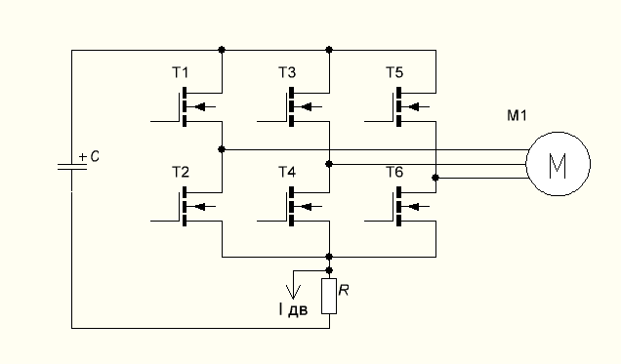
Рисунок 3.3 - Измерение тока одним шунтом

Такой вариант возможен благодаря использованию центрированной широтно-импульсной модуляции, где сигналы управления силовыми ключами симметричны относительно периода модуляции.
Использование измерительных цепей, гальванически отвязанных от силовой части, является одним из требований к проекту. Поэтому в качестве датчика тока используется специализированный токовый датчик ACS712, разработанный фирмой Allegro. Его работа основана на эффекте Холла. Функциональная схема датчика приведена на рисунке 3.4 [13], где видно, что измеряется магнитный поток, величина которого пропорциональна току в силовой шине. Датчик обладает следующими техническими данными:
- номинальное напряжение питания - 5 В;
- номинальный измеряемый ток - ±5 А;
- коэффициент передачи - 0,185 В/А;
- напряжение изоляции - 1500 В;
- сопротивление измерительной шины - 1,2·10⁻³ Ом;
- ошибка преобразования - ±1,5 %.
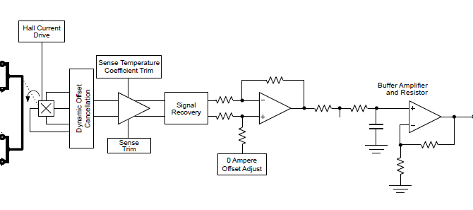
Рисунок 3.4 - Функциональная схема ACS712

Зависимость выходного напряжения датчика от величины измеряемого тока приведена на рисунке 3.5.

Рисунок 3.5 - Передаточная характеристика ACS712

В проекте датчик измеряет только одно направление тока, так как установлен в цепи постоянного тока. Таким образом выходное напряжение датчика изменяется от 2,5 В (при токе равном нулю) до 3,425 В (при токе равном 5 А). Входного напряжения аналого-цифрового преобразователя микроконтроллера может изменяться в диапазоне от 0 до 3,3 В. Для приведения диапазона работы датчика тока к аналого-цифровому преобразователю решено использовать схему дифференциального усилителя (рисунок 3.6).

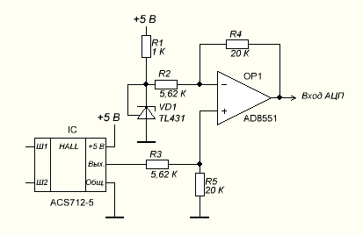
Рисунок 3.6 - Дифференциальный усилитель

Напряжение на выходе операционного усилителя, включенного по дифференциальной схеме, определяется по формуле (3.7):

$$U_{вых}=K_{ус}\left(U_{+}-U_{-}\right) (3.7)$$

где K_{ус} - коэффициент усиления;
U₊, U₋ - напряжение на не инвертирующем и инвертирующем входах усилителя соответственно.
Напряжение на инвертирующем входе задано на постоянном уровне величиной 2,5 В использованием интегрального стабилитрона типа TL431 [14]. Таким образом дифференциальное входное напряжение изменяется в диапазоне от 0 до 0,925 В. Чтобы при верхнем значении дифференциального входного напряжения, напряжение на выходе усилителя было близко к значению 3,3 В, коэффициент усиления должен быть равным:

$$K_{ус}=\frac{3,3}{0,925}=3,57 (3.8)$$

Коэффициент усиления дифференциального усилителя определяется соотношение сопротивлений резисторов в цепях обратной связи и применительно к рисунку 3.6:

$$K_{ус}=\frac{R4}{R2}=\frac{R5}{R3} (3.9)$$

Для величин сопротивлений резисторов на рисунке 3.8 коэффициент усиления:

$$K_{ус}=\frac{20}{5,62}=3,56 (3.10)$$

Операционный усилитель выбран типа AD8551 [14], относящийся к категории Rail - to - Rail, то есть работающий с входными/выходными напряжениями в диапазоне от 0 В до значения напряжения питания.
Экспериментально полученная зависимость выходного напряжения от тока для схемы, приведенной на рисунке 3.6, показана на рисунке 3.7.

Рисунок 3.7 - Передаточная характеристика измерителя тока

3.3 Измерение температуры радиатора силовых ключей
Измерение температуры радиатора силовых ключей выполнено с использованием NTC (Negative Temperature Coefficient – отрицательный температурный коэффициент сопротивления) терморезистора, входящего в силовой модуль BSM35GP120 [16] (рисунок 3.8).
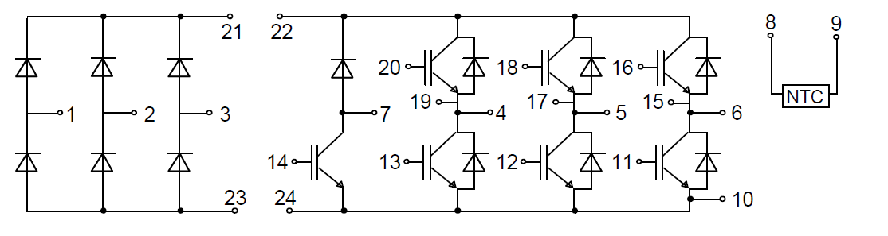
Рисунок 3.8 – Внутренняя схема модуля BSM35GP120

Зависимость сопротивления терморезистора от его температуры нелинейная и описывается выражением, приведённым в [16]:

${ R}_{NTC}=R_{25}e^{\left(β\left(\frac{1}{T_{NTC}}-\frac{1}{T_{1}}\right)\right)} , (3.11)$

где R_{NTC}, R₂₅ – сопротивление терморезистора в Ом при температуре T_{NTC}, T₁ в К соответственно;
β = 3375 K– температурный коэффициент терморезистора, значение которого приведено в [16].
Сопротивление терморезистора при температуре 25 ⁰C равно 5 кОм [16].
График зависимости сопротивления терморезистора от температуры для диапазона от 0 до 150 ⁰C, рассчитанный по формуле (3.11), приведен на рисунке 3.19.

Рисунок 3.9 – График зависимости сопротивления терморезистора

Для того чтобы микроконтроллер при управлении двигателем не занимался расчетом температуры терморезистора по формуле (3.11) необходимо выполнить линеаризацию характеристики терморезистора.
Параллельное соединение терморезистора с резистором постоянного сопротивления даёт S-образную зависимость эквивалентного сопротивления от температуры с точкой перегиба. Результат линеаризации получается лучше, когда точка перегиба попадает в середину диапазона измерения.
Искомое сопротивление параллельно-подключаемого резистора определяется как:

$$R_{1}=R_{TM}\frac{β-2T_{M}}{β+2T_{M}}, (3.12)$$

где R_{TM} = 1520,5 Ом – сопротивление терморезистора при температуре T_{M} = 60 ⁰C (333 K), рассчитанное по формуле (3.11).

Тогда

$$R_{1}=1520,5∙\frac{3375-2∙333}{3375+2∙333}=1019 Ом (3.13)$$

Примем сопротивление параллельного резистора равным ближайшему стандартному 1 кОм.
Зависимость эквивалентного сопротивления Rэ параллельно включенных терморезистора и резистора R1 от температуры описывается выражением:

$$R_{Э}\left(t℃\right)=\frac{{1000R}_{NTC}\left(t℃\right)}{R_{NTC}\left(t℃\right)+1000} (3.14)$$

График этой зависимости построен на рисунке 3.9, где видно, что он ближе к линейной зависимости.
Схема подключения терморезистора к микроконтроллеру приведена на рисунке 3.10.
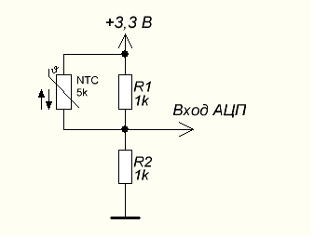
Рисунок 3.10 - Схема подключения терморезистора

Как видно из рисунка 3.10, на вход аналого-цифрового преобразователя микроконтроллера подаётся напряжение с делителя, сопротивление верхнего плеча которого зависит от температуры радиатора.
При напряжении питания 3,3 В выходное напряжение для схемы на рисунке 3.10 можно рассчитать по формуле (3.15):

$$U_{вых_R2}=\frac{3,3∙R_{2}}{R_{Э}+R_{2}} (3.15)$$

График зависимости напряжения U_{вых_R2} от температуры по формулам (3.14), (3.15) рассчитан в программе Excel и приведён на рисунке 3.11.

Рисунок 3.11 - График зависимости U_{R2} =f(t ̊C)

Из линейного уравнения, описывающего зависимость U_{R2} =f(t ̊C), полученного после построения линии тренда в Excel, можно выразить температуру:
$$t ℃= \frac{U_{вых_{R2}}-1,5901}{0,0086}≈\frac{U_{вых_{R2}}-1,6}{0,009} \left(3.16\right)$$

В программе микроконтроллера результат аналого-цифрового преобразования хранится в переменной w_Temp_Average.
Пересчёт переменной w_Temp_Average в значение температуры выполняется в программе по формуле:

$$t ℃= \frac{\frac{3,3∙w_Temp_Average}{32768}-1,6}{0,009}= =\frac{3,3∙w_Temp_Average-52429}{282} (3.17)$$

3.4 Измерение скорости вращения ротора двигателя
Измерение скорости вращения ротора двигателя, а также определение его положения, выполняется с помощью двухфазного инкрементального оптического энкодера типа LPD3806 – 600BM – G5 -24C.
Энкодер имеет следующие технические характеристики:
- напряжение питания в диапазоне от 5 В до 24 В;
- потребляемый ток – не более 40 мА;
- допустимый ток нагрузки – не более 40 мА;
- разрешающая способность - 600 импульсов/оборот;
- максимальная механическая скорость – 5000 об/мин.;
- тип выхода – npn, открытый коллектор.
К микроконтроллеру энкодер подключен согласно рисунку 3.12.
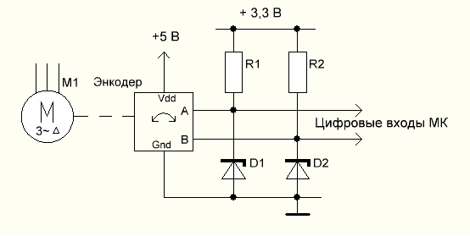
Рисунок 3.12 – Схема подключения энкодера

3.5 Силовая часть преобразователя частоты
Традиционно силовая часть преобразователей частоты выполняется в виде автономного инвертора напряжения со звеном постоянного тока. Принципиальная схема силовой части в разрабатываемом проекте приведена на рисунке 3.13.
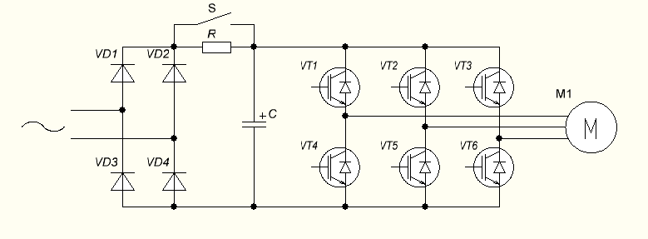
Рисунок 3.13 – Силовая часть преобразователя частоты

Напряжение сети переменного тока выпрямляется с помощью двухполупериодного мостового выпрямителя напряжения, выполненного на диодах VD1 – VD4. Пульсации выпрямленного напряжения частотой 100 Гц сглаживаются с помощью электролитического конденсатора C. Для ограничения тока заряда конденсатора последовательно с ним включается резистор, который после заряда шунтируется контактом.
Методам расчета величины емкости конденсатора звена постоянного тока посвящено достаточное количество научных работ. Так в [17] приводится сравнение пяти методов расчета. Рассчитаем требуемую емкость конденсатора по одному из методов.
Емкость конденсатора звена постоянного тока:

$$C≥\frac{2∙P∙T}{U_{dc}^{2}-{\left(0,6U_{dc}\right)}^{2}}=\frac{2∙1000∙0,02}{{322}^{2}-{\left(0,6∙322\right)}^{2}}=600 мкФ (3.18)$$

где P = 1000 Вт – заданная мощность преобразователя;
T = 0,02 c – период сетевого напряжения;
U_{dc} = √2·230 = 322 В – значение выпрямленного напряжения.
Коэффициент 0,6 при U_{dc} в (3.18) определяет минимальное напряжение звена постоянного тока. При значении ниже этой величины в преобразователе срабатывает защита от низкого напряжения в звене постоянного тока.
Полученное значение емкости хорошо вписывается в рекомендации [18], где рекомендуемое значение должно быть не менее 500 мкФ на 1 кВт нагрузки.
В проекте конденсатор звена постоянного тока собран из четырех параллельно включенных конденсаторов емкостью 180 мкФ. Таким образом, общая емкость составляет 720 мкФ.
Далее напряжение звена постоянного тока с помощью инвертора, состоящего из шести IGBT-транзисторов, включенных по трехфазной мостовой схеме, преобразуется в трехфазное импульсное напряжение. При этом среднее значение фазного напряжения изменяется с помощью широтно-импульсной модуляции.
Диоды VD1 – VD4, а также транзисторы VT1 – VT6, входят в состав IGBT – модуля типа BSM35GP120, имеющего следующие характеристики [16]:
- классовое напряжение коллектор – эмиттер транзистора – 1200 В;
- номинальный ток коллектора – 35 А;
- повторяющееся максимальное обратное напряжение для диодов выпрямителя – 1600 В;
- номинальный постоянный прямой ток диодов выпрямителя – 35 А.
Значения технических характеристик данного модуля для разрабатываемого проекта с запасом превышают минимально необходимые. Выбор его объясняется лишь наличием его у автора работы.

3.6 Драйвер силовых транзисторов
Под драйвером понимается специальная схема, предназначенная для согласования низковольтных логических импульсов микроконтроллера с уровнями управления затвором IGBT – транзистора. Так же драйвер обеспечивает гальваническую развязку системы управления с силовой частью.
На рисунке 3.14 приведена схема управления одной стойкой инвертора напряжения.
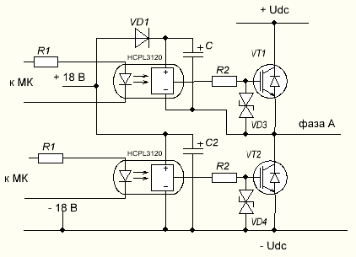
Рисунок 3.14 – Схема драйвера

В проекте использованы оптоизолированные драйвера типа HCPL-3120 фирмы Avago Technologies, имеющие следующие технические характеристики [19]:
- максимальный выходной ток – 2,5 А;
- напряжение питания выходной части в диапазоне от 15 до 30 В;
- падение напряжение на излучающем диоде при токе 10 мА – 1,5 В;
- максимальная скорость переключения – 0,5 мкс;
- максимальное напряжение между входом и выходом – 630 В.
Рассчитаем значение сопротивления резисторов R1 (рисунок 3.14), ограничивающих ток через светодиод драйвера на уровне 10 мА:

$$R1=\frac{U_{high}-U_{LED}}{10∙{10}^{-3}}=\frac{3,3-1,5}{10∙{10}^{-3}}=180 Ом, (3.19)$$

где U_{high} =3,3 В – выходное напряжение высокого уровня микроконтроллера;
U_{LED} = 1,5 В – падение напряжение на излучающем диоде драйвера при токе 10 мА.
Принимаем стандартное значение сопротивления резистора R1 180 Ом.
Рассчитаем значение сопротивления резисторов R2 (рисунок 3.14), ограничивающих выходной ток драйвера на уровне 2,5 А по формуле, приведенной в [20]:

$$R2≥\frac{\left(V_{CC}-V_{EE}\right)-V_{OL}}{2,5}=\frac{18-2}{2,5}=6,4 Ом, (3.20)$$

где V_{cc} - V_{EE} = 18 В – напряжение питания драйвера;
V_{OL} = 2 В – падение напряжения на драйвере [20].
Примем стандартное значение сопротивления для резистора R2 равным 6,8 Ом.
Для питания драйвера верхнего ключа стойки (VT1 на рисунке 3.14) использован метод «бутстрепной» запитки или плавающий источник питания. В этом случае потенциал +18 В подаётся через диод VD1 непосредственно на вывод положительного питания драйвера, а вывод отрицательного питания – подключается к потенциалу -18 В во время работы нижнего ключа (VT2 на рисунке) стойки инвертора. При этом заряд, накопленный в конденсаторе C, используется для питания драйвера.
Рассчитать величину ёмкости конденсатора C можно по формуле, приведённой в [20]:

$$C≥2∙\left(2Q_{g}+\frac{I_{qbs}}{f}+Q_{is}\right)\frac{1}{U_{CC}-U_{VD}}, (3.21)$$

где $Q_{g}$- заряд затвора IGBT-транзистора (обычно приводится в справочных данных);
Q_{is} - циклическое изменение заряда драйвера [20];
I_{qbs} - ток потребления выходного каскада драйвера в статическом режиме [19];
f - частота коммутации силовых ключей;
U_{cc} - напряжение питания драйвера;
U_{vd1} - падение напряжения на диоде VD1 (рисунок 3.14).
Однако значение заряда затвора не приведено в технических характеристиках на силовой модуль BSM35GP120 [16]. Поэтому воспользуемся графиком зависимости емкости «бутстрепного» конденсатора от частоты, приведенным в [21] (рисунок 3.15).

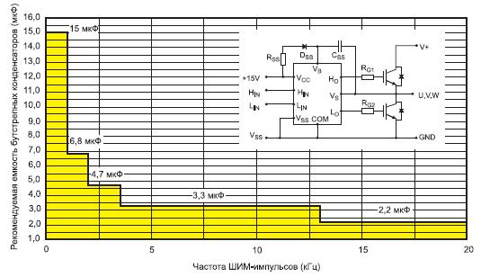
Рисунок 3.15 - Выбор емкости «бутстрепного» конденсатора

При частоте коммутации 14,4 кГц ёмкость конденсатора C в соответствии с рисунком 3.15 примем равной 3,3 мкФ.

3.7 Блок управления преобразователя
В программном пакете DipTrace, на основании разработанных узлов, была разработана принципиальная схема преобразователя, а также печатные платы для монтажа. Внешний вид блока управления представлен на рисунке 3.16. На рисунке 3.17 представлен блок дисплея с кнопками управления. Блоки соединяются между собой гибким шлейфом.

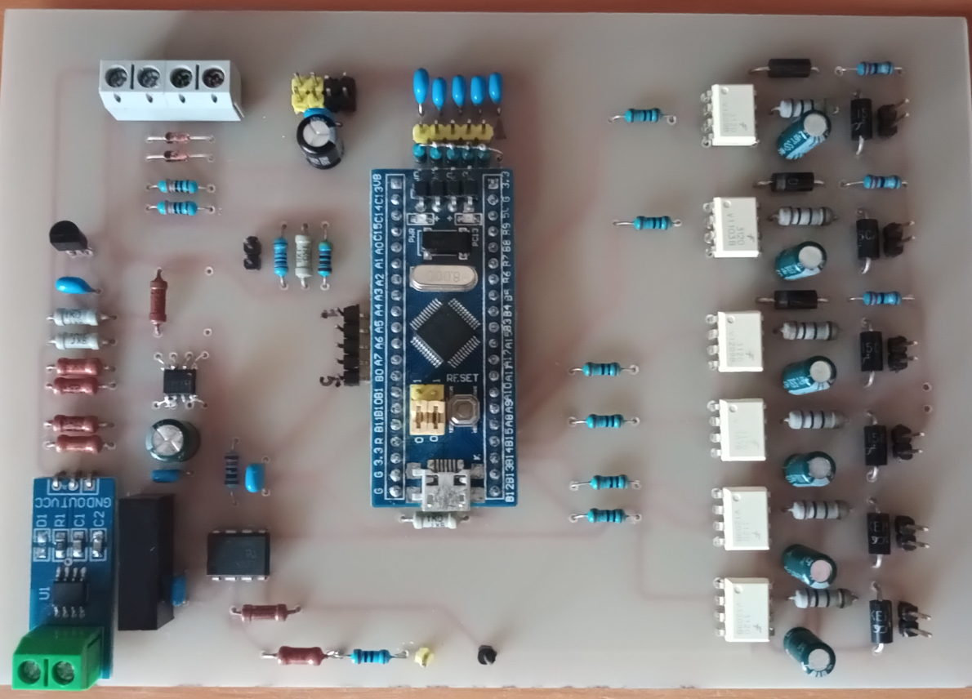
Рисунок 3.16 - Блок управления преобразователя

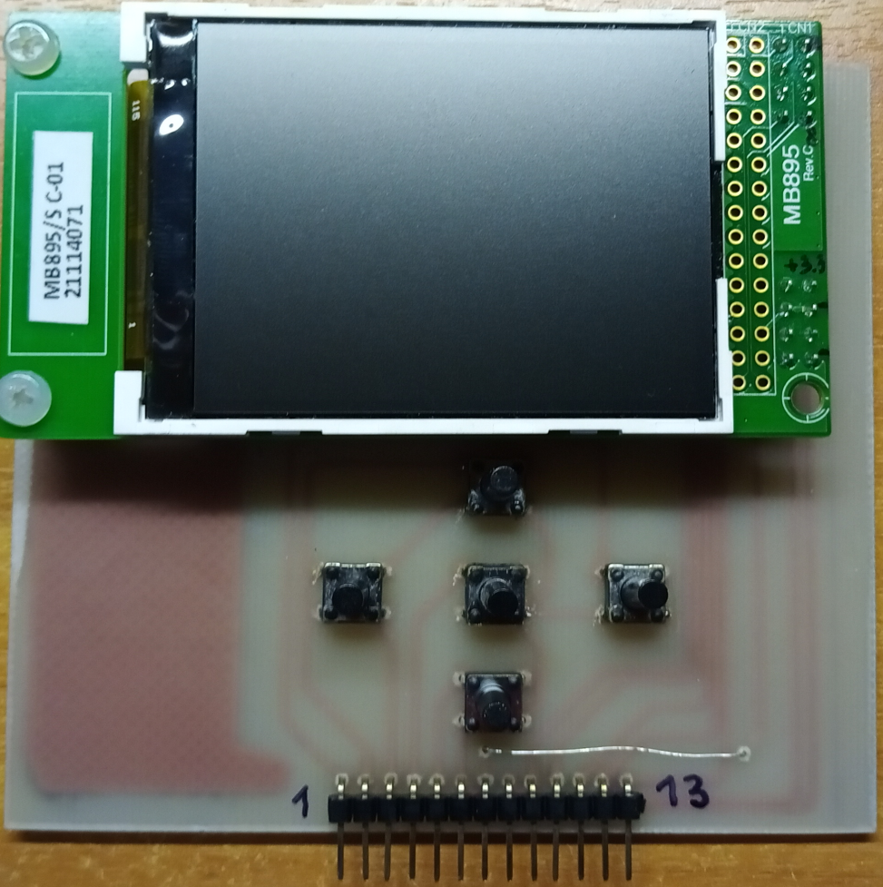
Рисунок 3.17 - Блок дисплея и клавиатуры

ЗАКЛЮЧЕНИЕ

В процессе работы над выпускной квалификационной работой по разработке проекта векторного преобразователя частоты с полеориентированным способом управления были кратко рассмотрены теоретические основы векторного управления асинхронным двигателем.
Преимущества векторного управления с ориентацией по вектору потокосцепления ротора представлены на механической характеристике. Также данный способ наиболее просто реализуется с математической точки зрения. Возможно, по этим причинам в последнее время крупные производители микроконтроллеров на своих интернет-сайтах выкладывают библиотеки программ, позволяющих на их основе реализовать собственные разработки. Также этому способствует мощная периферийная база микроконтроллеров и внедрение в них специализированных модулей для управления преобразователями.
К единственному недостатку векторного способа можно отнести необходимость системе управления знать параметры схемы замещения двигателя, хотя в современных преобразователях есть встроенные функции идентификации двигателя и этим недостатком можно пренебречь.
В проектной части работы были разработаны модули и представлены результаты их работы на рисунках. В работе использованы гальванически изолированные специализированные микросхемы, широко используемые в промышленных образцах. Как видно общее число компонентов минимально. Еще уменьшить число внешних компонентов способствует применение, например, гибридных силовых модулей. Так в [20] описан силовой модуль типа IRAMS10UP60B, разработанный фирмой Infineon. Данный модуль помимо силовых IGBT - транзисторов, содержит в себе драйверы затворов транзисторов, токовый шунт, а также защиты от перегрева или перегрузки по току.
На основе разработанных схем были собраны блок управления преобразователем и блок индикации с кнопками управления.
Данная работа будет использована для дальнейшего изучения векторного управления двигателями. А программное обеспечение совершенствоваться и использоваться в последующих разработках.

СПИСОК ИСПОЛЬЗОВАННЫХ ИСТОЧНИКОВ

1. Козаченко В.Ф., Анучин А.С., Алямкин Д. И. и др. Практический курс микропроцессорной техники на базе процессорных ядер ARM-Cortex-M3/M4/M4F. - М.: Издательство МЭИ, 2019. – 543 c.
2. Колпахчьян П.Г., Кочин А.Е. Проектирование систем автоматизации и управления. Учебно-методическое пособие по курсовому проектированию. ФГБОУ ВО РГУПС - Ростов н/Д, 2015. – 85 с.
3. Чуев П. В. Разработка систем векторного управления асинхронными приводами на базе специализированных сигнальных микроконтроллеров: дис. … канд. техн. наук: 05.09.03 / Чуев Павел Вячеславович. - М., 2002. - 254 с.
4. Анучин А.С. Системы управления электроприводов: Учебник для вузов. – М.: Издательский дом МЭИ, 2015. – 373 с.
5. STM32F103x8, STM32F103xB. Medium-density performance line ARM®-based 32-bit MCU with 64 or 128 KB Flash, USB, CAN, 7 timers, 2 ADCs – 2015. - URL:https://www.st.com/resource/en/datasheet/stm32f103c8.pdf (дата обращения - 2020-15-05).
6. RM0008. Reference manual. STM32F101xx, STM32F102xx, STM32F103xx, STM32F105xx and STM32F107xx advanced Arm®-based 32-bit MCUs – 2018. – URL: https://www.st.com/content/ccc/resource/technical/document/reference_manual/59 /b9/ba/7f/11/af/43/d5/CD00171190.pdf/files/CD00171190.pdf/jcr:content/translations/en.CD00171190.pdf (дата обращения - 2020-15-05).
7. UM0483. User manual. STM32F103xx AC induction motor IFOC software library – 2010.
8. Асинхронные двигатели серии 4А. - URL: http://elmech.mpei.ac.ru/books/edu/AD-4A/Index.html ((дата обращения - 2020-10-05).
9. HCPL-7840 Isolation Amplifier. Datasheet. – URL: https://www.farnell.com/datasheets/1816982.pdf (дата обращения - 2020-15-05).
10. ГОСТ 29322-2014 Напряжения стандартные. - М.: Стандартинформ, 2015. - 13 с.
11. ГОСТ 24238-84 Резисторы постоянные. Общие технические условия. – М.: Издательство стандартов, 1987. – 56 с.
12. P6LU–xxxxE/Z (Hxx)LF. DC/DC converters. – URL: https://www.peak-electronics.de/wp-content/uploads/2015/09/P6CU-LU.pdf (дата обращения - 2020-15-05).
13. ACS712. Fully integrated, Hall effect-based linear current sensor with 2.1 kVRMS isolation and a low-resistance current conductor. – URL: https://static.chipdip.ru/lib/242/DOC000242949.pdf (дата обращения - 2020-17-05).
14. TL431. Automotive adjustable voltage reference. – URL: https://www.st.com/resource/en/datasheet/tl431.pdf (дата обращения - 2020-17-05).
15. AD8551/AD8552/AD8554. Zero-Drift, Single-Supply, Rail-to-Rail Input/Output Operational Amplifiers.-URL: https://www.analog.com/media/en/technical-documentation/data-sheets/AD8551_8552_8554.pdf (дата обращения - 2020-17-05).
16. BSM35GP120. IGBT module. Technical Information. - URL: http://www.fotorele.net/pdf/bsm35gp120.pdf (дата обращения - 2020-20-05).
17. Новожилов Н. Г. Сравнительный расчет ёмкости конденсатора звена постоянного тока частотного преобразователя. Современная наука и практика. - 2015. - №1 (1). - С. 20 - 24.
18. Модуль управления трехфазным асинхронным двигателем. Паспорт. - URL: https://electrum-av.com/images/pasporta/12.moduli%20upr%20dvigatelyami/muadm/muadm.pdf (дата обращения - 2020-18-05).
19. HCPL-3120. 2.5 Amp Output Current IGBT Gate Drive Optocoupler. Datasheet. - URL: https://static.chipdip.ru/lib/222/DOC000222648.pdf (дата обращения - 2020-21-05).
20.
21. IRAMS10UP60B. Integrated Power Hybrid IC for Appliance Motor Drive Applications. URL: https://static.chipdip.ru/lib/254/DOC000254862.pdf (дата обращения - 2020-02-05).

